Calorias são calorias!
Já deves ter escutado que é só comer menos que emagrecerá, e depois de algum tempo você vê que o peso não está mudando ou pior! Ganhou peso!
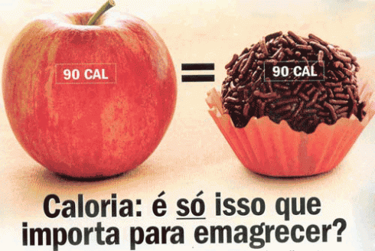

HISTORICO E DEFINIÇÃO
Primeiramente, o que é caloria?
Caloria é uma unidade de medida de energia. Por definição formal, uma caloria é a quantidade de energia térmica necessária para elevar um grama de água de 21,5 para 22,5 graus Celsius à pressão atmosférica. Essa definição começou a ser empregada na Alemanha no ano de 1860, ano este considerado como o marco do nascimento da nutrição moderna. Para chegar a essa medição, era utilizado um instrumento chamado de calorímetro (atualmente essa máquina é utilizada para estudos científicos rigorosos para definição precisa).
Outro ponto importante que acaba sendo distorcido é: Mil calorias equivalem a 1 quilocaloria, ou 1 kcal para ser breve. Então o certo ao se referir no ganho ou gasto de energia, seria KCAL e não a forma coloquial de calorias, mas isso não muda o bom entendimento do leitor.
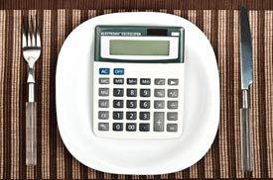

FONTES
Elas podem ser obtidas de 3 fontes: carboidratos, proteínas e gorduras. A cada 1 grama de carboidrato ou proteína gera 4kcal, enquanto 1 grama de gordura, gera 9 kcal. Se fossemos parar de ler neste ponto, acreditaria que para emagrecer a melhor maneira é retirar toda gordura possível da dieta, mas como verás a seguir, o corpo tem outra ideia.
(Para quem ficou interessado em saber, porque motivo a gordura gera mais energia, está relacionado as ligações de energia entre seus átomos. Constituído principalmente de ligação entre carbono-carbono e carbono-hidrogênio, há maior necessidade energética para quebra, em comparação as ligações de proteínas e carboidratos que possuem ligações semelhantes, mas com oxigênio e nitrogênio em suas cadeias; necessitando de menos energia para cisão)
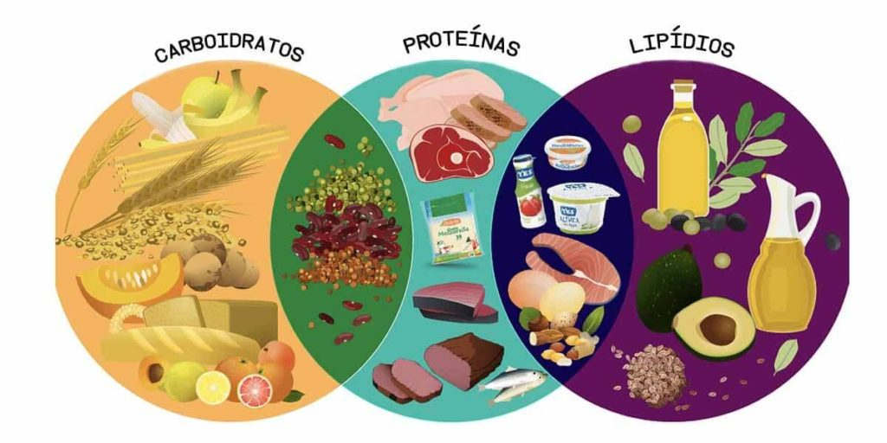
Certo. Pelo o que sei e pelo o que eu aprendi não só com os profissionais da saúde, mas também quando meus professores de física falavam sobre a primeira lei da termodinâmica que diz: Mudança da massa é equivalente ao consumo menos o gasto. Se eu consumo mais e gasto menos, adquiro massa, se consumo menos e gasto mais, perco massa. Sim, verdade, não podemos fugir das leis da física, mesmo se queremos tanto perder alguns quilinhos. Entretanto, o que esquecem de nos dizer é COMO essa caloria agirá no corpo.
O corpo humano está sempre se adaptando ao meio em que vive. Ele pode fazer você suar, se estiver em um ambiente quente, ou pode fazer você tremer se estiver com frio. Mesmo conceito, está para o ganho e perda de gordura. A tendência a acumular tecido gorduroso em nosso abdômen vêm com os nossos ancestrais, na pré-revolução agrícola. Naqueles tempos, devido a incerteza de fonte de alimento durante o inverno, as pessoas se preparavam durante o verão estocando suas reservas, como fazem os ursos, para quando chegar o inverno, não perecerem por inanição devido a falta de energia. O problema está quando a falta de alimento nunca chega, que é a condição atual em que vivemos. Devido ao consumo desenfreado de alimentos, principalmente carboidratos (será melhor explicado daqui a pouco), a mensagem entregue ao corpo é: se prepare que o inverno está chegando.
Mas ele não nunca chega.
Essa mensagem pode ser das seguintes maneiras:
1 – Aumentar o apetite, ou diminuir a sensação de saciedade (duas situações diferentes)
2 – Inibir o consumo do tecido adiposo (gordura do corpo) e aumentar seu estoque
3 – Diminuir o metabolismo.

O MAL
A homeostase ou equilíbrio corporal é de tamanha perfeição, que ao retirar uma enzima ou alteração em algum receptor no corpo, pode levar a diferentes tipos de doenças, algumas mortais em questões de dias e outras em questões de anos. Logo, tudo que está presente internamente no meu e no seu corpo pode ser benéfico ou maléfico (tudo depende da sua dose).
Aí que entra a substância mais visada e que preocupa milhões de pessoas ao redor do mundo. Eis que entra a INSULINA.
A insulina é um hormônio, produzido no pâncreas, com a função de carrear a glicose (açúcar) do sangue para dentro das células, para formação de energia. Com isso, ela tem o papel de equilibrar a glicose sanguínea, inibindo estado de hiperglicemia. Mas ao fazer essa função ela se transforma no nosso vilão, não por sua culpa, mas por nossa.
Será que sua alimentação é semelhante a essa?
- Café da manhã: pão com geleia ou sucrilhos.
- 10h uma fruta.
- Meio-dia metade do prato (no mínimo) é feijão com arroz, mais batata, macarrão, um pouco de salada (se quando) e um filé de frango.
- À tarde, para não atrapalhar a janta, só mais uma fatia de pão com doce de leite.
- Para finalizar a janta no final da noite ou é a comida do almoço ou um lanche.
Esses alimentos, praticamente todos carboidratos de rápida absorção, ocasionam na liberação do nosso vilão. Como ela é requisitada constantemente, hormônios contrarreguladores acabam sendo impedidos de atuarem. Com isso, ela é obrigada a fazer seu papel de acumuladora de gordura. Se fosse apenas isso, menos mal. No entanto, ela inibe uma enzima conhecida como HSL (Lipase Hormônio Sensível). Essa enzima tem a função de quebrar as gorduras em nosso tecido adiposo para formação de energia.
Por isso que dietas com alto teor de carboidratos e com intervalo diminuído entre as refeições, dificulta a perda de peso.

O BOM?
Existem diversos elementos que poderiam ser consideradas “mocinhos” nesta história. Entretanto uma que nos ajuda a não extrapolar o consumo de alimentos, mas que perceberão que acaba sendo incapaz de fazer seu trabalho direito, mesmo em número aumentado, é conhecida como LEPTINA.

A leptina é um hormônio produzido em nosso tecido adiposo, na mesma gordura que tão queremos combater. Ela é aquela que impede que você coma mais um pedaço de picanha, no rodízio de carne, mesmo querendo tanto há 5 minutos atrás. O papel dessa nossa amiga é de criar a sensação de satisfação.
Conforme o nível de gordura corporal aumenta, mais leptina é secretada.
Mas por que então quanto mais engordo, mais sinto fome?
Isso é devido a um duelo entre o nosso vilão e o nosso mocinho, entretanto aqui a vilão acaba se sobressaindo. Ao passo que a insulina cria momentum com sua constante presença, ela suprime a ação da leptina na região no hipotálamo, região, esta, do cérebro responsável pela sensação de saciedade ou fome, assim há a formação de um mecanismo conhecido como Resistência a Leptina. Dessa forma, mesmo em presença de grandes volumes do hormônio da saciedade, o cérebro não consegue captar a mensagem, logo, a sensação de fome continua.

E O FEIO
Outro conhecido, que faz a barriga tremer e informa, FOME; é um hormônio denominado Grelina. Esta é formada no estômago com a função de ser o antagonista do nosso mocinho. Aqui está quem gera a sensação de fome.
Trago ela, devido que, sem ela dificilmente comerias, mas ela está mais para feia do que para má.
Isso, pois em pessoas obesas na verdade ela está DIMINUÍDA. Acontece que devido a constante liberação de insulina, há diminui da concentração no sangue da Grelina (mecanismo este conhecido como Feedback Negativo).
Entretanto, quando há o consumo de carboidrato, ela acaba inicialmente reduzindo a sensação de fome, mas em questão de pouco tempo ela retorna para níveis normais, diferentemente da ingesta de proteína e/ou gorduras que ao diminuir, ela fica suprimida por muito mais tempo.

RESTRIÇÃO CALORICA

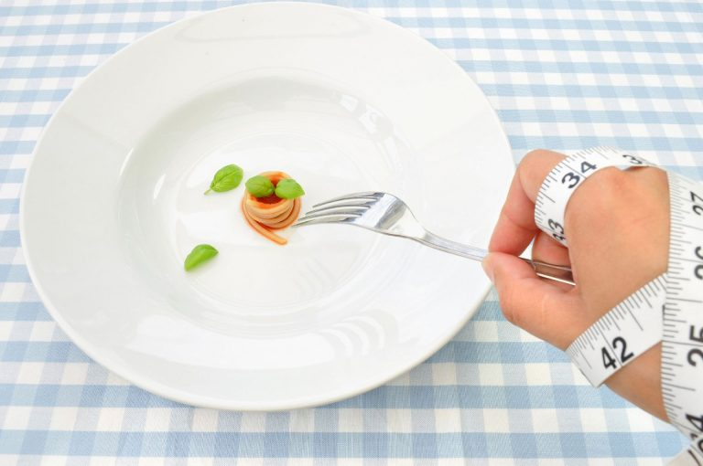
Dos leitores, quem já tentou seguir uma dieta com uma saladinha no almoço e uma fruta no dia inteiro? Você até pode ter perdido alguns quilinhos nos primeiros dias, mas percebeu que com o passar do tempo, não só a fome aumentava, a disposição diminuía, como o peso dificultava a reduzir.
Bem, o corpo ao perceber que está em constante diminuição de aporte calórico, entra em modo de INANIÇÃO. Recorre ao sistema que regula o metabolismo para diminuir seu trabalho, por exemplo, antes dessa restrição seu gasto era de 2000kcal por dia, conforme o tempo passa seu gasto vai diminuindo. Três meses depois seu metabolismo está em 1000 kcal/dia.
Além disso, para retornar ao seu peso original e garantir a sobrevivência do seu hospedeiro, ocorre um aumento dos hormônios relacionado a fome e diminuição dos hormônios da saciedade.
Agora você entende o motivo de seu histórico ser igual a uma sanfona, uma hora magro outra hora gordo.

JEJUM
Por outro lado, enfrentar períodos de jejum, seja eles intermitentes (em torno de 16 horas) ou prolongados (24h ou mais) faz com que tenha melhor adaptação.
Mas como?
Em estudos realizados onde participantes ficaram 72 horas sem nenhum alimento observou-se:
- Diminuição progressiva dos níveis do hormônio da fome;
- Aumento do metabolismo;
- Gordura acaba se transformando como a principal fonte de energia, diferentemente da restrição calórica, onde há preferência pelos músculos (proteínas).

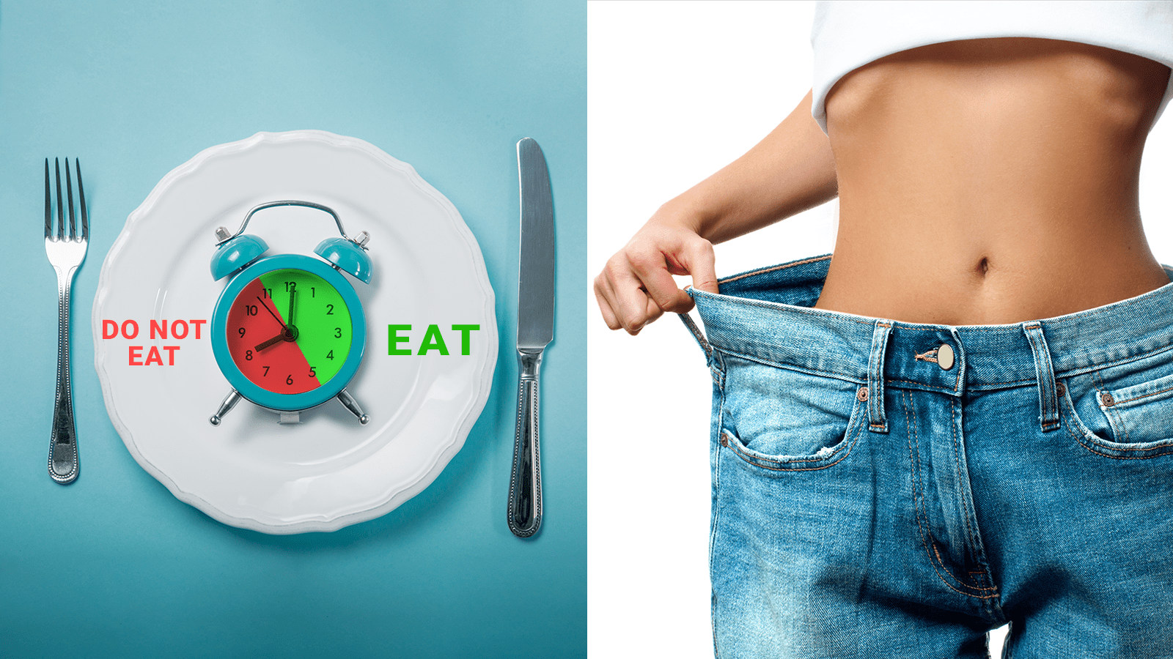

CONSUMO DE GORDURA E PROTEINA
Receio de ficar sem se alimentar?
Na próxima vez, escolha por alimentos que não desencadeiem as três mensagens descritas anteriormente. Alimentos com maior percentual de gorduras e/ou proteínas não fazem com que aconteça grande liberação de Insulina, retardem o aparecimento da fome e te saciam mais rapidamente.
Duvidando dessa afirmação?
Nas próximas refeições, compare a quantidade de alimento que consome e a duração da satisfação após a refeição, entre um prato só com carne e outro com macarrão, arroz, feijão e um pedaço de filé de peito.

DICA FINAL
Acredito que agora já consiga ter uma ideia de que nada é simples, especialmente se falando de calorias.
Tenha maior noção da composição dos seus alimentos, em relação a quantas calorias cada um possui.

